Matlab应用实验 课程实验报告 2026 年 3 月
实验编号 1 实验名称MATLAB的基本操作、基本指令及其用法 成绩
班级 测控技术与仪器2302班 姓名 马宇佩 组别 学号 202302502217

一、实验目的
1、了解MATLAB的软件环境
2、掌握MATLAB的基本操作、基本指令及其用法

二、实验内容及步骤
MATLAB 工作环境：包括命令窗口（Command Window）、工作区（Workspace）、当前文件夹（Current Folder）、路径设置等，用户通过命令窗口输入指令，系统立即返回执行结果。

变量与数据类型：MATLAB 中无需预先声明变量类型，直接赋值即可创建变量。支持数值型（double、int等）、字符型、逻辑型等数据类型，并默认所有数值为双精度浮点数。

矩阵与数组操作：MATLAB 的核心是矩阵运算。基本指令包括矩阵的创建（直接输入、冒号表达式、linspace、eye、zeros、ones 等）、矩阵的索引与切片、矩阵的算术运算（+、-、*、/、.^ 等）以及矩阵的常用函数（size、length、reshape、sum、mean 等）。

基本指令与函数：常用指令如 clc（清空命令窗口）、clear（清除工作区变量）、who/whos（查看变量信息）、save/load（保存/加载数据）、disp（显示内容）等。数学函数如 sin、cos、exp、log 等均可直接对矩阵元素进行操作。

脚本与函数文件：通过编写 .m 文件可以批量执行指令，实现较复杂的算法流程。
三、实验器材
个人计算机、MATLAB
四、实验结果
(1)在命令窗口中输入变量并保存
>> x=1:10;
>> y=[3 4 6 9 13 17 24 25 30 36];
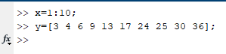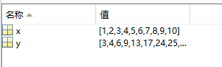
(2) 显示字符串“欢迎使用MATLAB”。在命令窗口中输入：
>> '欢迎使用MATLAB'
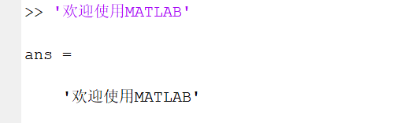
(3) 在命令窗口中计算式子“1+2+3+4+5+6+7+8+9”的值，观察分号和续行符的使用方法以及ans变量的用法。
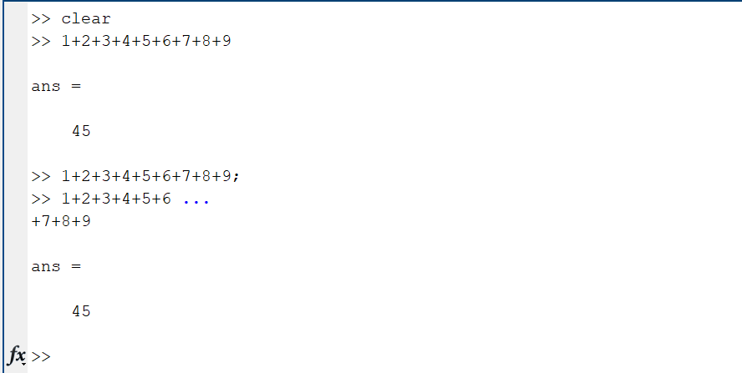
(4) 利用工作空间“Workspace”窗口，显示内存变量x和y之间的关系图形，其中变量x和y是由正弦曲线形成的数据组。
在命令窗口中输入命令：
>> x=0:pi/60:2*pi ; %在区间[0, 2π]中插入间隔为π/60的点
>> y=sin(x);
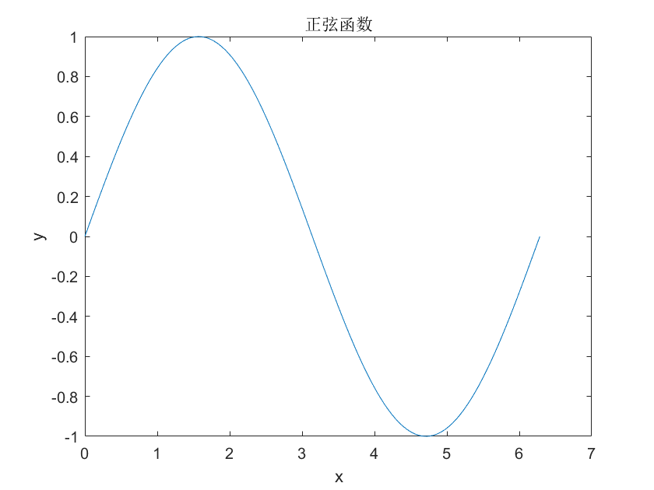
(5) 用冒号产生增量为1和2的行向量
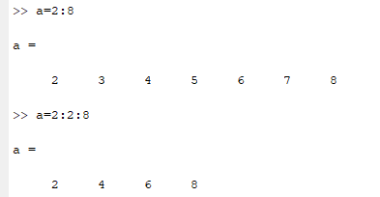
(6) 在MATLAB中建立如下内容的.m文件，并以x_01命名进行保存。

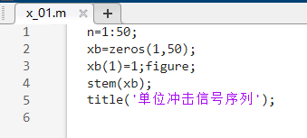
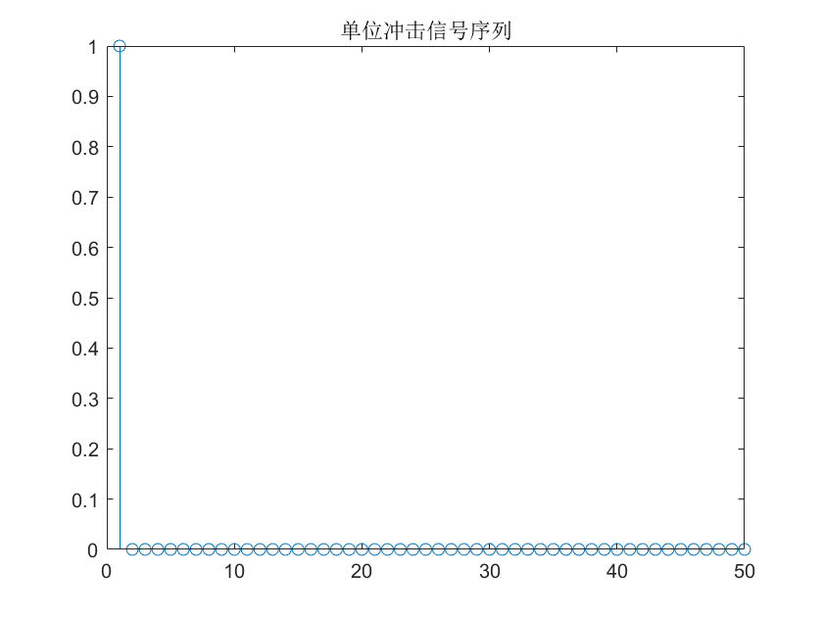

六、实验成绩评定

序号 | 评分项目 | 得分
1 | 实验操作
2 | 实验报告
3 | 总分

